Witajcie!
Mam nadzieję, że macie się dobrze
I Zajęcia plastyczne
Za chwilę zaczniemy wakacje i większość z nas wyjedzie w podróż. Może w tym roku wybierzesz się z rodzicami w podróż po Polsce?
Obejrzyj filmik https://www.youtube.com/watch?v=fTAKRwHG09I
Chciałabym abyśmy dziś przenieśli się nad morze, pomorze nam w tym muzyka
https://www.youtube.com/watch?v=mai_J-9VfFQ
Wykonajcie proszę pracę plastyczną „Wakacje na wybrzeżu”. Możecie użyć wszystkich materiałów dostępnych w domu.
Karty pracy dla chętnych
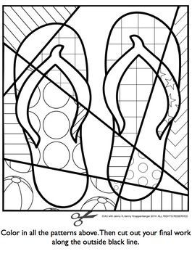
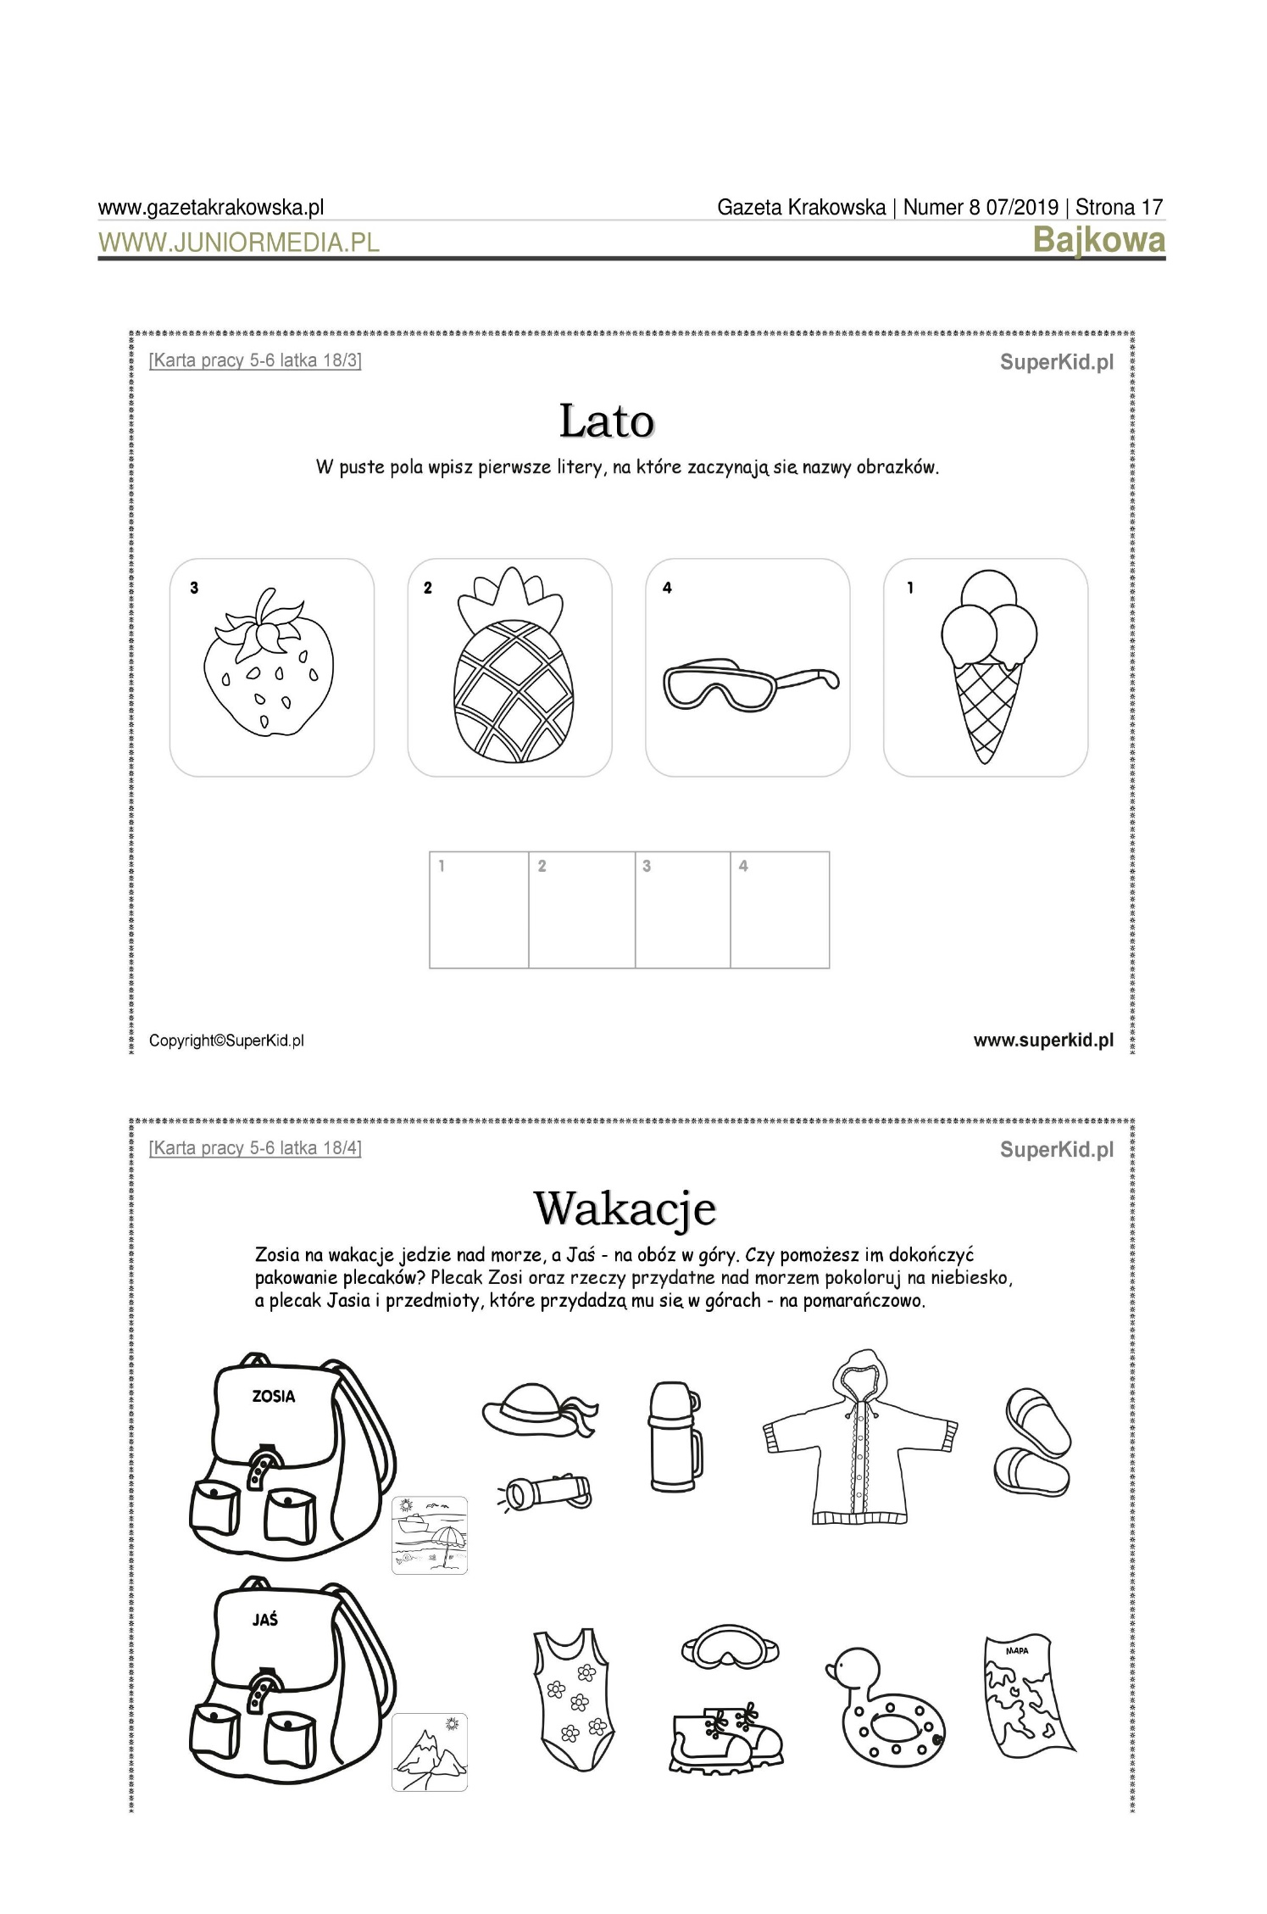
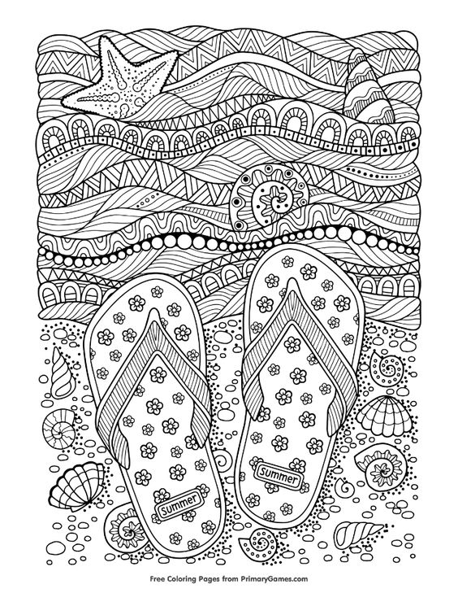

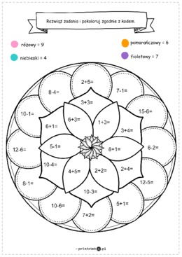
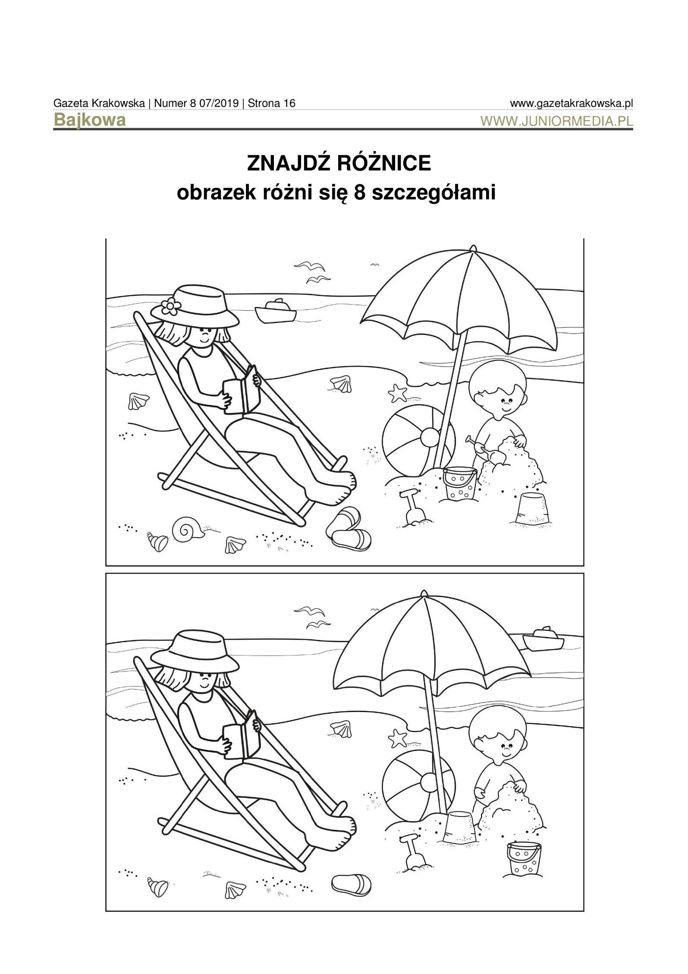
II Ćwiczenia gimnastyczne- zamiast szarfy można wykorzystać sznurek, wstążkę, przybory dostępne w domu
•• Marsz po obwodzie koła, dłonie oparte na biodrach – kciuk znajduje się z przodu, a pozostałe palce – z tyłu. (Należy zwrócić uwagę na wyprostowane plecy, wciągnięty brzuch, wysokie podnoszenie kolan).
•• Swobodny bieg po sali, na hasło: Wichura – podbieganie przez dzieci do ściany i przyleganie do niej plecami, ramiona ułożone w skrzydełka, brzuch wciągnięty.
•• Marsz po sali, szarfa leży na głowie, złożona na pół, odliczenie sześciu kroków, wspięcie na palce, uniesienie ramion w górę, wdech nosem, opuszczenie ramion, wydech ustami.
•• Leżenie na brzuchu, ramiona wyprostowane (są przedłużeniem tułowia), na sygnał podniesienie głowy i rąk z szarfą nisko nad podłogą, wytrzymanie około 5 sekund, opuszczenie głowy i rąk.
•• Siad prosty, podparty z tyłu, rozłożona szarfa leży na podłodze – zwijanie szarfy jedną nogą, zgiętą w kolanie, przesuwając ją palcami stopy. Potem – zmiana nóg.
•• Pozycja stojąca, trzymanie szarfy za plecami jedną ręką, podniesioną do góry – łapanie szarfy od dołu drugą ręką, opuszczoną, zgiętą w łokciu, przeciąganie szarfy rękami, naśladowanie wycierania się ręcznikiem. Potem – zmiana rąk.
•• Ćwiczenia w parach: siad prosty w rozkroku naprzeciw siebie, oparcie stóp o stopy partnera, trzymanie dwóch szarf wyciągniętymi do przodu rękami (jak do przeciągania liny), naprzemienne pociąganie za szarfy przez ćwiczących, odchylanie się i pochylanie partnera.
•• Bieganie przez dzieci po całej sali, na której są porozkładane szarfy (gniazda). Na hasło:
Ptaszki – do gniazd – wchodzenie do szarf, układanie rąk w skrzydełka.
•• Siad klęczny na obwodzie koła, trzymanie dłońmi szarfy za końce, oparcie dłoni o podłogę blisko kolan, odsunięcie szarfy jak najdalej (zwrócenie uwagi, aby pośladki pozostawały oparte na piętach), głowa pochylona, znajduje się pomiędzy ramionami – kwiat się rozwija. Powolne przesuwanie szarfy do kolan, uniesienie ramion z szarfą do góry, pogłębienie odchylenia – kwiat jest rozwinięty.
•• Marsz po obwodzie koła, ramiona z szarfą uniesione do góry.

Propozycja ruchu na dziś: https://www.youtube.com/watch?v=ufXXXnQ1hiM

